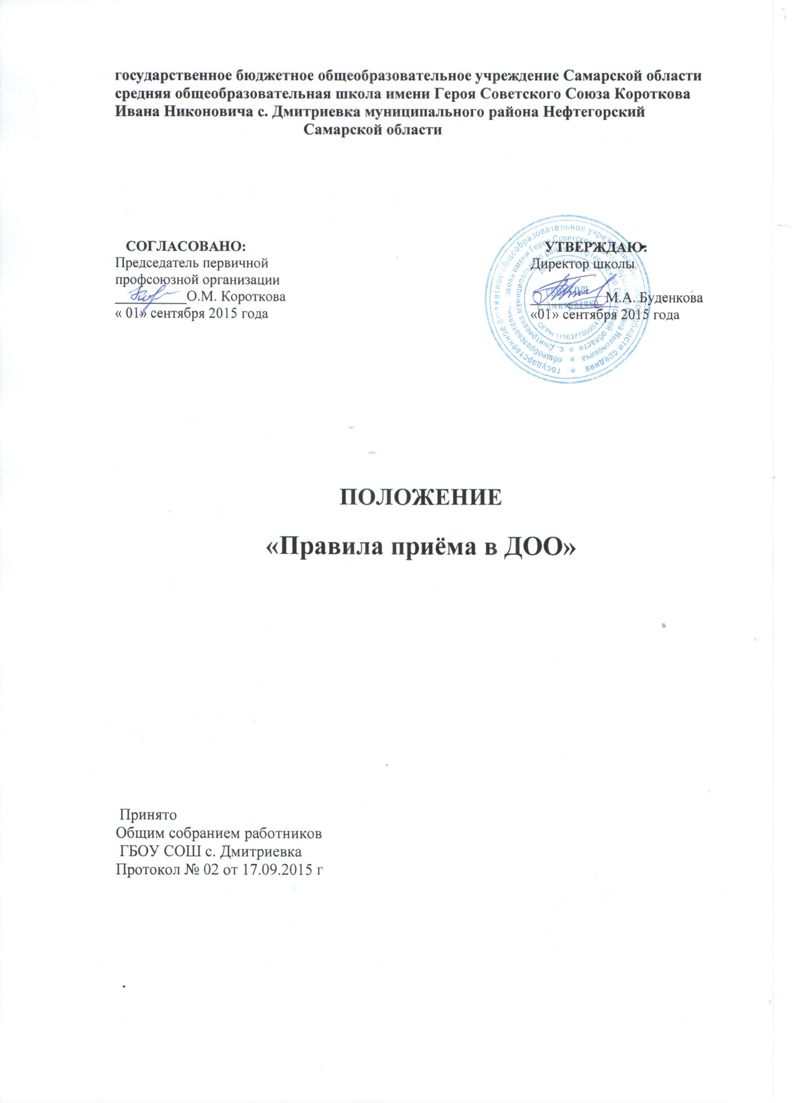

Положение о приеме в ДОО.
1. Настоящее Положение разработано в соответствии с Федеральным
законом от 29.12.2012 № 273 «Об образовании в Российской Федерации», приказом Министерства образования и науки Российской Федерации от 08.04.2014 № 293 «Об утверждении порядка приема на обучение по образовательным программам дошкольного образования», приказом Министерства образования и науки Самарской области от 11.06.2015 № 201-од « Об утверждении Административного регламента предоставления министерством образования и науки Самарской области государственной услуги «Предоставление дошкольного образования по основной общеобразовательной программе , а так же присмотр и уход», Уставом ГБОУ.
2. Настоящие Правила регламентируют прием детей на обучение по
образовательным программам дошкольного образования в ГБОУ СОШ с.Дмитриевка (структурное подразделение государственного бюджетного общеобразовательного учреждения Самарской области средней общеобразовательной с.Дмитриевка муниципального района Нефтегорский Самарской области–детский сад с.Дмитриевка (далее сокращенное – Детский сад с.Дмитриевка).
3. Настоящие Правила обеспечивают прием в ГБОУ СОШ с.Дмитриевка
( Детский сад с.Дмитриевка ) всех граждан, имеющих право на получение дошкольного образования и проживающих на территории, за которой закреплено Учреждение.
4. В приеме детей может быть отказано только по причине отсутствия свободных мест.
5. Руководитель обязан ознакомить родителей (законных представителей) с уставом ГБОУ СОШ с.Дмитриевка, лицензией на осуществление образовательной деятельности, с образовательными программами и другими документами, регламентирующими деятельность, права и обязанности воспитанников. Копии указанных документов размещаются на информационном стенде и на официальном сайте Учреждения в сети Интернет. Факт ознакомления родителей (законных представителей) ребенка с указанными документами фиксируется в заявлении о приеме в Учреждение и заверяется личной подписью родителей (законных представителей) ребенка.
6. Прием детей в структурные подразделения ГБОУ СОШ с.Дмитриевка
Нефтегорска (Детский сад с.Дмитриевка) осуществляется в течение всего календарного года при наличии свободных мест.
7. Документы о приеме подаются в структурное подразделение ГБОУ СОШ с.Дмитриевка, при получено Направления в рамках реализации государственной и муниципальной услуги, предоставляемой Юго-Восточным управлением министерства образования и науки Самарской области, по приему заявлений, постановке на учет и зачислению детей в Учреждение.
8. Прием детей в ГБОУ СОШ с.Дмитриевка ( Детский сад с.Дмитриевка) осуществляется на основании следующих документов:
• личное заявление родителя (законного представителя) ребенка. Примерная форма заявления размещается Учреждением на информационном стенде, официальном сайте в сети Интернет;
• направление для зачисления ребенка в детский сад, выданное в результате автоматизированного распределения в АСУ РСО (приложение 3 Административного регламента)
• документ, удостоверяющий личность родителя (законного представителя);
• медицинское заключение о состоянии здоровья ребенка;
• оригинал и копия свидетельства о рождении ребенка или документ, подтверждающий родство заявителя (или законность представления прав
ребенка);
• свидетельство о регистрации ребенка по месту жительства или по месту пребывания на закрепленной территории или документ, содержащий сведения о регистрации ребенка по месту жительства или по месту
пребывания.
9. В случае если родитель (законный представитель) относится к категории, имеющей право на внеочередное или первоочередное зачисление ребенка, он дополнительно к заявлению и документам, необходимым в соответствии с общими требованиями к зачислению детей, предоставляет руководителю Учреждения (или уполномоченному им лицу) подлинники документов, подтверждающих это право (подлинник и копия). В случае отказа в предоставлении таких документов ребенок зачисляется в порядке общей очередности.
10. Родители (законные представители) детей, являющихся иностранными
гражданами или лицами без гражданства, дополнительно предъявляют документ, подтверждающий родство заявителя (или законность представления прав ребенка), и документ, подтверждающий право заявителя на пребывание в Российской Федерации. Иностранные граждане или лица без гражданства все документы представляют на русском языке или вместе с заверенным в установленном порядке переводом на русский язык.
11. Копии предъявляемых при приеме документов хранятся в Учреждении на время обучения ребенка.
12. Дети с ограниченными возможностями здоровья принимаются на обучение по адаптированной образовательной программе дошкольного образования только с согласия родителей (законных представителей) и на основании рекомендаций психолого - медико - педагогической комиссии.
13. Требование представления иных документов для приема
детей в ГБОУ СОШ с.Дмитриевка (Детский сад с.Дмитриевка), не урегулированной законодательством об образовании, не допускается.
14. Подписью родителей (законных представителей) ребенка фиксируется также согласие на обработку их персональных данных и персональных данных ребенка в порядке, установленном законодательством Российской Федерации.
15. Родители (законные представители) ребенка могут направить заявление о приеме в Учреждение почтовым сообщением с уведомлением о вручении посредством официального сайта учредителя в информационно-телекоммуникационной сети "Интернет", федеральной государственной информационной системы "Единый портал государственных и муниципальных услуг (функций)" в порядке предоставления государственной и муниципальной услуги в соответствии с пунктом 7 Положения.
16. Оригинал паспорта или иного документа, удостоверяющего личность родителей (законных представителей), и другие документы в соответствии с пунктом 8 Положения предъявляются руководителю структурного подразделения или уполномоченному им должностному лицу в сроки, определяемые учредителем, до начала посещения ребенком образовательной организации.
17. Заявление о приеме в Учреждение и прилагаемые к нему документы,
представленные родителями (законными представителями) детей, регистрируются руководителем структурного подразделения или уполномоченным им должностным лицом, ответственным за прием документов, в журнале приема заявлений о приеме в Учреждение. После регистрации заявления родителям (законным представителям) детей выдается расписка в получении документов, содержащая информацию орегистрационном номере заявления о приеме ребенка в Учреждение, перечне представленных документов. Расписка заверяется подписью должностного лица, ответственного за прием документов, и печатью Учреждения.
18. Дети, родители (законные представители) которых не представили необходимые для приема документы, остаются на учете детей, нуждающихся в предоставлении места в Учреждении. Место ребенку предоставляется при освобождении мест в соответствующей возрастной группе в течение года.
19. После приема документов заключается договор об образовании по
образовательным программам дошкольного образования с родителями
(законными представителями) ребенка (далее - Договор). Договор составляется в двух экземплярах, при этом один экземпляр выдается заявителю под роспись, второй остается в ГБОУ СОШ с.Дмитриевка (Детский сад с.Дмитриевка)
20. Приказ о зачислении ребенка в ГБОУ СОШ с.Дмитриевка(Детский сад с.Дмитриевка) издается руководителем Учреждения в течение трех рабочих дней после заключения Договора. Приказ в трехдневный срок после издания размещается на информационном стенде и на официальном сайте Учреждения (структурного подразделения) в сети Интернет.
21. После издания приказа ребенок снимается с учета детей, нуждающихся в предоставлении места в Учреждение, в порядке предоставления государственной и муниципальной услуги.
22. На каждого ребенка, зачисленного в ГБОУ СОШ с.Дмитриевка
(Детский сад с.Дмитриевка), заводится личное дело, вкотором хранятся все сданные документы. Личное дело хранится вУчреждении.

